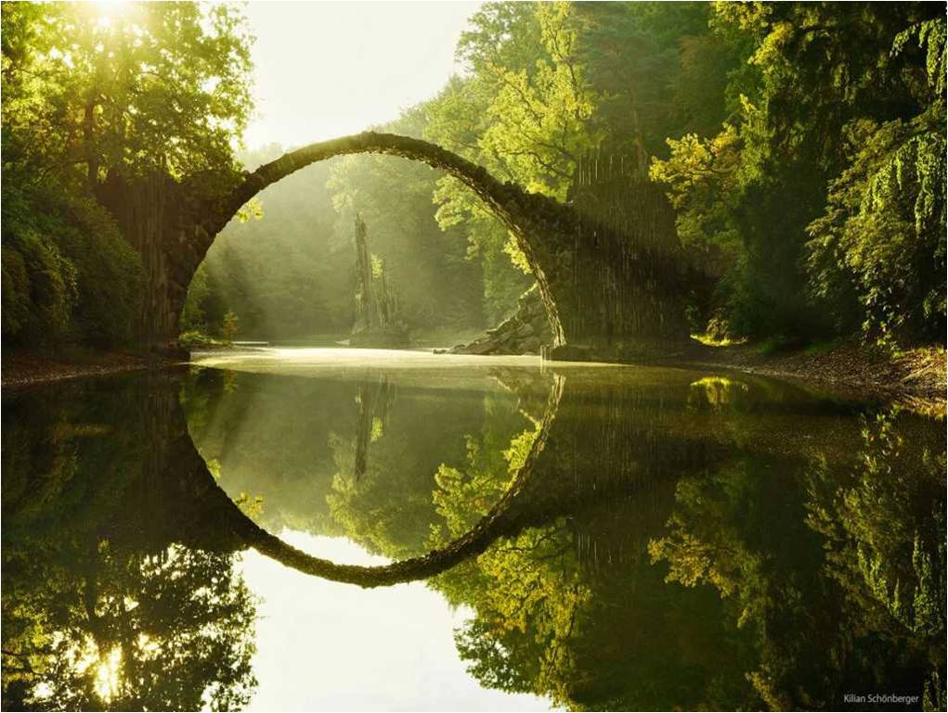

Des œuvres hors du commun.

Ce sont des splendides ponts où le romantisme
S'invite pour nous offrir des visions rarissimes.
Mais que le décor est beau, l'apparence féerique,
En pierres, de formes étranges, c'est magique.
Ils embellissent la scène, le tableau est envoûtant,
Rien que pour le plaisir, je le traverse le cœur battant
Comme si j'avais réalisé un exploit, c'est troublant.
C'est juste inhabituel, une sorte de prouesse fascinante.
Le regard est comblé lorsqu'il s'appuie sur des rochers
Car le panorama est presque irréel, un écrin de beauté.
La petite rivière bleue affiche son délicat prestige,
Nous l'offre avec fierté dans la gorge qu'elle harmonise.
Il y a des ponts habillés de verdure, les rambardes
Constituées de petits troncs de bois sont mignardes.
Le tout s'exhibe dans la végétation, en contrebas se pavanent
Des petites cascades pour charmer mon cœur et mon âme.
Marie Laborde.

